附件12

特种设备生产单位许可管理措施

- 项目名称
我市对应项目名称为“特种设备生产单位许可”。
- 服务指南、流程图
（一）服务指南
1.适用范围：重庆自贸试验区范围内特种设备生产单位（设计、制造、安装、改造、修理）。
2.事项审查类型：前审后批
3.审批依据：
（1）《中华人民共和国特种设备安全法》第十八条 国家按照分类监督管理的原则对特种设备生产实行许可制度。特种设备生产单位应当具备下列条件，并经负责特种设备安全监督管理的部门许可，方可从事生产活动。第四十九条 移动式压力容器、气瓶充装单位，应当具备下列条件，并经负责特种设备安全监督管理的部门许可，方可从事充装活动。
（2）《特种设备安全监察条例》第十一条 压力容器的设计单位应当经国务院特种设备安全监督管理部门许可，方可从事压力容器的设计活动。第十四条 锅炉、压力容器、电梯、起重机械、客运索道、大型游乐设施及其安全附件、安全保护装置的制造、安装、改造单位，以及压力管道用管子、管件、阀门、法兰、补偿器、安全保护装置等的制造单位和场（厂）内专用机动车辆的制造、改造单位，应当经国务院特种设备安全监督管理部门许可，方可从事相应的活动。第十六条 锅炉、压力容器、电梯、起重机械、客运索道、大型游乐设施、场（厂）内专用机动车辆的维修单位，应当有与特种设备维修相适应的专业技术人员和技术工人以及必要的检测手段，并经省、自治区、直辖市特种设备安全监督管理部门许可，方可从事相应的维修活动。第二十二条 移动式压力容器、气瓶充装单位应当经省、自治区、直辖市的特种设备安全监督管理部门许可，方可从事充装活动。
（3）《国务院对确需保留的行政审批项目设定行政许可的决定》（国务院令第412号）附件第249项:压力管道的设计、安装、使用、检验单位和人员资格认定，实施机关:国家质检总局和县级以上地方人民政府质量技术监督部门实施。
（4）《国务院关于取消和下放一批行政审批项目的决定》（国发〔2014〕5号）将“特种设备生产单位许可”项目的子项“特种设备改造单位许可”下放至省级人民政府质量技术监督部门。
4.受理机构：重庆市市场监督管理局、重庆自贸试验区范围内的区市场监管局。
5.决定机构：重庆市市场监督管理局、重庆自贸试验区范围内的区市场监管局。
6.数量限制：无
7.申请条件：
（1）具有独立的法人资格；
（2）有与生产相适应的专业技术人员；
（3）有与生产相适应的设备、设施和工作场所；
（4）有健全的质量保证、安全管理和岗位责任等制度。
8.禁止性要求：被依法吊（撤）销许可证，并且自吊（撤）销许可证之日起不满3年的。
9.申请材料目录：
序号 | 材料名称 | 材料类型 | 原件数 | 复印件
1 | 特种设备制造许可申请书 | 纸质版 | 1 | 0
2 | 公司法人书面授权文件 | 纸质版 | 1 | 0
10.办理形式：网上办
11.办理基本流程：
（1）申请单位网上在线递交申请材料。
（2）受理机关对申请材料进行审查, 决定是否受理。
（3）对准予受理的，交办鉴定评审机构进行许可资源条件评审。
（4）审批机关审查符合条件的，作出准予许可的决定书和制发证书，并送达证书；不符合条件的制作不予许可决定书，并写明不予许可的理由。
12.办结时限：法定时限：30个工作日。承诺时限：25个工作日。
13.收费依据及标准：无
14.结果送达：书面送达
15.咨询和监督投诉渠道：咨询电话：023-67232155、023-67790751；投诉电话：023-67232155、023-67790751
16.办公地址和时间：
市市场监管局：渝北区龙山大道403号一楼办事大厅
上午9：00-12：00，下午14：00-18：00
两江新区、自贸区范围内区市场监管局政务服务中心、大厅
上午9：00-12：00，下午13：30-17：30
17.办理进程和结果公开查询：可通过重庆市特种设备信息化管理平台查询。

（二）流程图
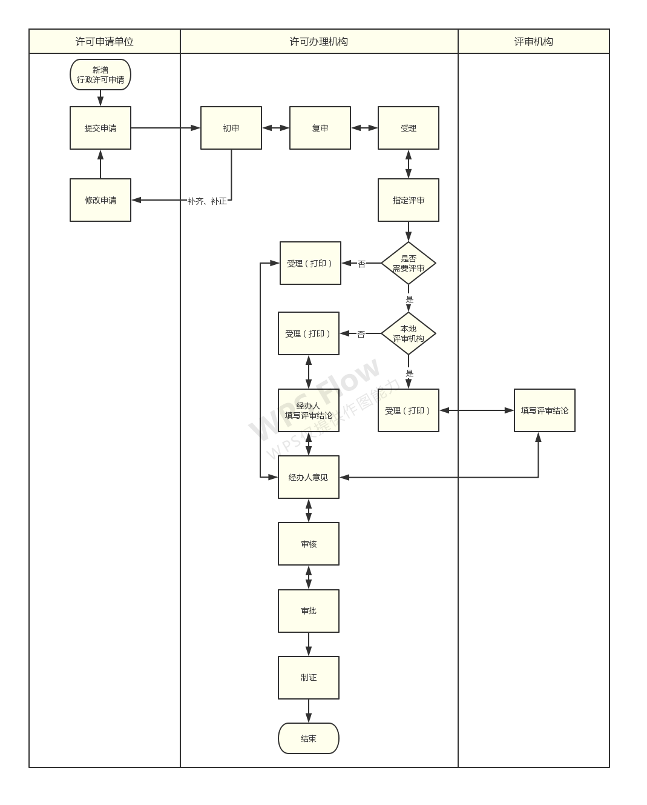
备注：申请人通过重庆市特种设备信息化管理平台进行业务办理，并可查询办理进度，证书办理好邮寄送达申请人；对许可周期内未发生行政处罚，在许可证书有效期届满前，企业可自愿申请直接换证，但不可连续两个周期申请免评审换证，可通过重庆市特种设备信息化管理平台进行业务办理，并可查询办理进度，证书办理好邮寄送达申请人
三、监管措施
1.开展“双随机、一公开”监管，发现违法违规行为要依法查处并公开结果。
2.对有投诉举报和质量问题的企业实施重点监管。
3.检验检测机构在开展型式试验和监督检验时对持证生产单位是否符合许可条件进行检查，发现问题及时报告有关部门。
4.针对通过自愿承诺申请直接换证的生产单位，发现提交的申请材料有虚假内容的要依法处理。

